Bahagian A

( 30 markah )

Jawab semua soalan

Tiap-tiap soalan diikuti oleh empat pilihan jawapan, iaitu A, B, C dan D. Antaranya ada satu sahaja jawapan yang betul. Pilih jawapan yang betul itu. Kemudian, pada kertas jawapan kamu, hitamkan ruangan yang mempunyai huruf yang sama dengan pilihan jawapan yang telah kamu pilih itu.

Masa yang dicadangkan untuk bahagian ini ialah 45 minit. Sekiranya kamu tidak dapat menjawab sesuatu soalan, teruskan menjawab soalan berikutnya.

Ayam Ular

P

Helang

- Kawasan P dalam Rajah venn di atas merupakan ciri-ciri sepunya bagi ayam,
ular dan helang. Nyatakan ciri tersebut.

A. Habitat C. Cara pembiakan
B. Tabiat makan D. Struktur badan

- Kenapakah penyu bertelur dalam jumlah yang banyak ?

I . Anaknya mempunyai banyak mangsa.
II . Tidak semua telurnya berpeluang untuk menetas.
III. Telurnya menjadi makanan pemangsa.
IV. Telurnya cepat busuk.

- I, II, dan III sahaja
- I, III dan IV sahaja
- II, III dan IV sahaja
- I, II, III dan IV

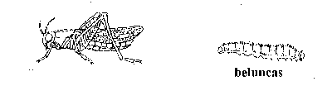

P
Q

3.
X : Q merupakan anak kepada P
Y : makanan P dan Q adalah sama
Z : tiada persaingan antara P dan Q

Rajah di atas merupakan dua jenis haiwan. Antara pernyataan di atas, yang
manakah benar tentang haiwan P dan Q.

- X sahaja C. X dan Z sahaja
- Y sahaja D. Y dan Z sahaja

- Berudu adalah anak katak. Antara perbezaan berikut, yang manakah benar bagi berudu dan katak.

Berudu Katak

I Mempunyai insang Tidak mempunyai insang

II. Tidak bertulang belakang Bertulang belakang

III. Makan tumbuhan air Makan haiwan lain sahaja
dan haiwan lain Tidak boleh berenang

IV. Boleh berenang Tidak boleh berenang

- I sahaja C. II dan IV sahaja
- I dan III sahaja D. I, II dan III sahaja

Rumput

Belalang Ayam Beluncas

Katak Ular

5. Pernyataan manakah benar mengenai hidupan dalam Rajah di atas.

- Ular dan katak adalah haiwan pengguna
- Persaingan wujud antara katak dan ular
- Ular adalah pengeluar dalam siratan makanan tersebut.
- Terdapat 3 rantai makanan dalam siratan makanan tersebut.

- Semua benda hidup saling berinteraksi untuk mendapatkan keperluan hidupnya. Interaksi boleh berlaku antara…………….

I haiwan dengan haiwan
II haiwan dengan tumbuhan
III tumbuhan dengan tumbuhan
IV tumbuhan berbunga sahaja

A. I dan II sahaja C. II dan IV sahaja
B. I dan III sahaja D. I, II, dan III sahaja

Pelanduk
Orang Utan
Gajah
Harimau

- Kesemua haiwan di atas ditempatkan bersama-sama dalam suatu kawasan hutan
simpanan. Haiwan yang manakah bersaing antara satu sama lain untuk mendapatkan
makanan.

- Pelanduk dan Gajah
- Harimau dan Orang Utan
- Harimau dan Gajah
- Pelanduk dan Orang Utan

8 Bilangan ikan paus di dunia semakin kurang setiap tahun. Antara berikut, yang
manakah punca penyusutan bilangan ikan paus itu ?

I . Pencemaran udara
II . Kekurangan sumber makanan
III. Aktiviti pemburuan secara berleluasa
IV. Persaingan untuk mendapatkan pasangan

- I dan III sahaja
- II dan III sahaja
- I, II dan IV sahaja
- I, II, III dan IV

9. Di antara berikut, yang manakah boleh digunakan untuk menyukat masa ?

Q - ayunan bandul
R - lantunan bola
S - titisan air paip
T - terbitnya matahari

A. Q dan S C. Q, S dan T
B. R dan T D. Q, R, S dan T

- Pernyataan yang manakah BENAR mengenai fungsi suis

I. Sumber elektrik bagi suatu litar elektrik
- Alat untuk memutuskan atau melengkapkan litar elektrik.
III. Alat yang mengawal keterangan mentol dalam satu litar elektrik.

A. I sahaja C. I dan II sahaja
B. II sahaja D. II dan III sahaja
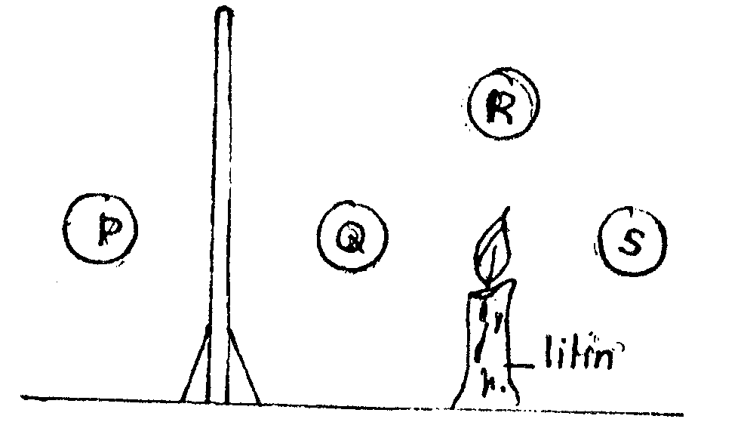

- Dalam Rajah di atas, bayang-bayang sebiji bola tenis terbentuk pada dinding
itu apabila bola itu diletakkan pada tempat yang bertanda……….

A. P B. Q C. R D. S

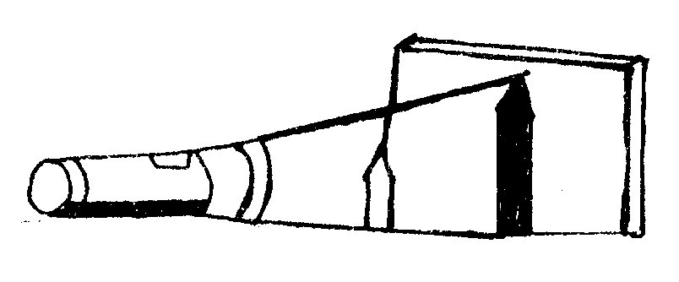

- Rajah di atas menunjukkan satu eksperimen pembentukan bayang-bayang. Apakah
yang perlu dilakukan untuk menghasilkan bayang-bayang pensil di dalam
eksperimen di atas.

- Bahan lut cahaya
- Sinar cahaya
- Objek legap
- Spektrum cahaya

A. I dan III sahaja C. II dan III sahaja
B. I dan IV sahaja D. III dan IV sahaja

Biru Jingga Merah Kuning

A B C D

Ungu Hijau Indigo

E F G

13. Berdasarkan Rajah di atas, susunkan mengikut susunan spektrum yang betul.

A. A C B D F E G

B. E G A F D B C

C. C B D F A G E

D A B C D F G E

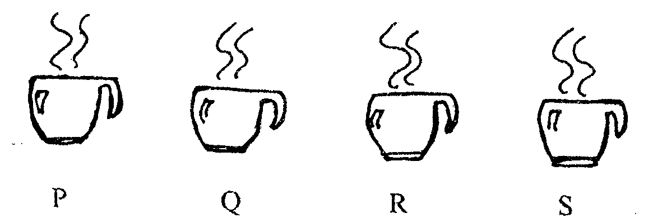

P Q R S

85°C 86°C 86°C 90°C

14. Manakah antara pernyataan berikut betul mengenai suhu dalam keempat-empat
cawan kopi dalam Rajah di atas.

I . Kopi dalam cawan Q dan R sama panas
II . Kopi dalam cawan Q lebih panas daripada kopi dalam cawan S.
- Kopi dalam cawan P dan R kurang panas daripada kopi dalam cawan S.

A. I dan II sahaja C. II dan III sahaja
B. I dan III sahaja D. I, II dan III

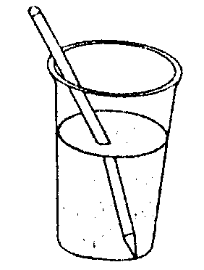

15. Pensil dalam Rajah diatas kelihatan bengkok apabila gelas itu diisikan dengan air.
Ini disebabkan oleh……….

- A. Cahaya dibiaskan apabila melalui air
B. Cahaya dipantulkan oleh jag
C. Cahaya dijadikan lebih terang oleh air
- D. Sebahagian cahaya telah diserap oleh air

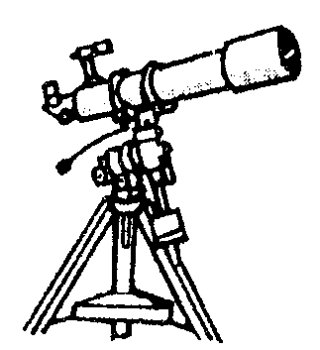
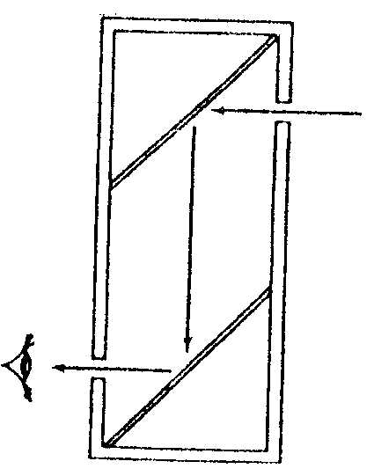

P Q
16. Sifat cahaya yang manakah digunakan dalam alat-alat pada Rajah di atas.

P Q
A. Pantulan pembiasan
B. Pembiasan pantulan
C. Pantulan pantulan
D. Pembiasan pembiasan

Kereta Perjalanan (km) Masa diambil ( jam)

R 60 0.5

S 100 1

T 120 2

U 200 2.5

17. Berdasarkan jadual di atas, kereta manakah yang bergerak paling laju ?

A. R C. T
B. S D. U

A B
200 km

C D
300 km

18. Dalam Rajah di atas, AB dan CD adalah jarak yang dilalui oleh dua buah kereta iaitu X dan Y. Apakah yang dapat dikatakan tentang gerakan kedua-dua buah kereta.

A. X lebih laju dari y
B. Kelajuan X dan Y adalah sama
C. Kelajuan X dan Y tidak dapat dibandingkan.
D. Y bergerak lebih laju dalam masa yang sama.

Bahan semulajadi

Kapas Bulu sutera

19. Bahan semulajadi di atas boleh digunakan untuk membuat………

I benang
II baju sejuk
III wayar elektrik
IV pelampung

A. I dan II C. II dan IV
B. I dan III D. I, II dan IV

kertas tulis pensil

kulit buku meja

20. Bahan semulajadi yang digunakan untuk membuat objek di atas ialah………..

A. kulit C. kayu
- B. getah D. sutera

Pepejal Batu
Cecair Minyak
Gas X

21. Semua bahan berikut boleh mewakili X kecuali…………..

A. wap air C. asap
B. oksigen D. karbon dioksida

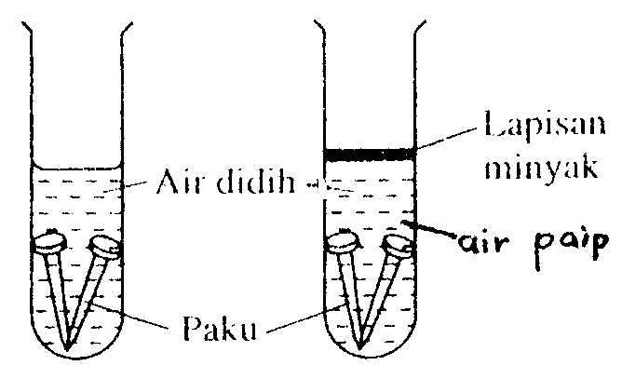

X Y

22. Rajah di atas menunjukkan dua tabung uji X dan Y untuk mengkaji pengaratan besi.
Antara berikut yang manakah merupakan pemerhatian bagi paku besi dalam tabung
uji X dan Y selepas dibiarkan selama 10 hari ?

X Y

A. Berkarat Berkarat
B. Berkarat Tidak berkarat
C. Tidak berkarat Berkarat
D. Tidak berkarat Tidak berkarat

23. Apakah kegiatan manusia yang boleh mengakibatkan penipisan lapisan ozon.

I. penggunaan aerosol
- pembalakan haram dan tumpahan minyak
III. pertanian secara rumah hijau
IV. gas pendingin udara

A. I dan II sahaja C. I, III, dan IV sahaja
B. I, II dan III sahaja D. I,II,III dan IV

24. Dalam pengawetan makanan, apakah cara pengawetan yang terbaik tanpa
menjejaskan nutrien makanan.

A. pengetinan C. penjerukan
B. pengeringan D. penyejukbekuan

J - Suhu semakin rendah
K - Daun hijau menjadi kuning
L - Semua haiwan bergerak
M - Semua benda hidup dapat meneruskan kehidupannya.

25. Antara pernyataan di atas, manakah yang akan berlaku apabila tiada cahaya selama
satu minggu di Malaysia.

A. J dan K C. J, L dan M
B. K dan L D. J,K,L dan M

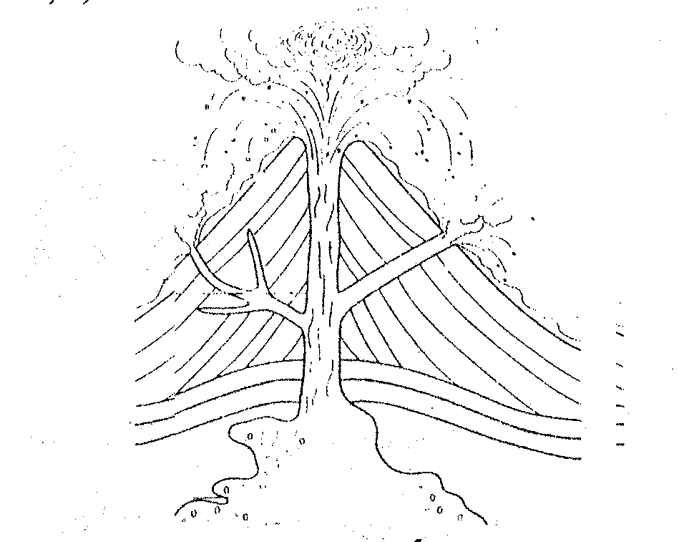
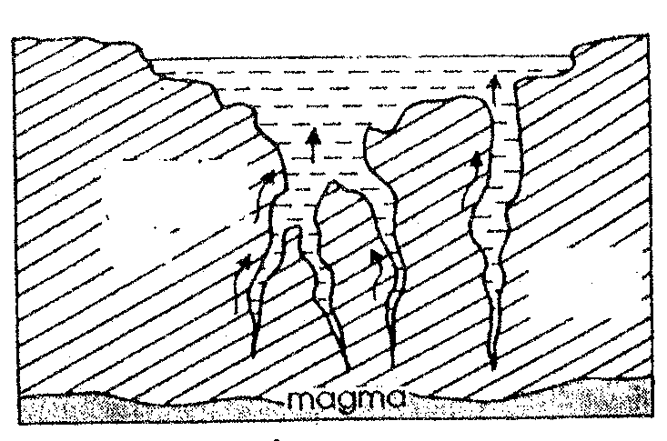

X Y

26. Apakah punca kejadian X dan Y dalam Rajah di atas ?

A. Pergerakan lapisan mental
B. Penebangan hutan yang berleluasa
C. Suhu dan tekanan tinggi lapisan bumi
D. Pancaran Matahari yang terlalu terik secara berterusan

27. Susunkan planet berikut dalam turutan semakin meningkat jaraknya dari matahari.

P : Utarid
Q : Uranus
R : Neptun
S : Musytari

A. P, Q, R, S C. P, S, Q, R
B. Q, S, R, P D. S, P, R, Q

Terdiri daripada batu dan logam

Didapati dalam berbagai bentuk dan saiz

28. Yang manakah antara berikut menerangkan maklumat dalam jadual di atas ?

A. Asteroid C. Meteor
B. Komet D. Meteoraid

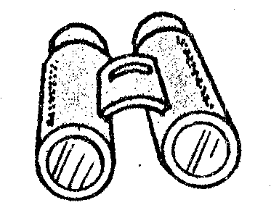

- Alat dalam Rajah di atas boleh dikelaskan ke dalam kumpulan berikut.

A. stetoskop, teleskop, mikroskop
B. kanta pembesar, stetoskop, mikroskop
C. teleskop, mikroskop, kanta pembesar
D. periskop, teleskop, kanta pembesar

30. Antara pereka cipta berikut, yang manakah memberi sumbangan dalam bidang pengangkutan ?

- Karl Benz
- Alaxender Graham Bell
- Wilbur dan Orville Wright
- John L. Baird

A. I sahaja C. I dan III sahaja
B. II dan IV sahaja D. III dan IV sahaja

BAHAGIAN B Untuk
Kegunaan
Pemeriksa
Masa yang dicadangkan untuk bahagian ini ialah 30 minit.
Sekiranya kamu tidak dapat menjawab sesuatu soalan, teruskan
menjawab soalan berikutnya.

Jawab semua soalan.

Tuliskan jawapan kamu dalam ruangan yang disediakan.

1. Berikut merupakan perbualan antara Laila dengan ibunya
dalam perjalanan pulang dari klinik.

Ibu : Lain kali pastikan makanan yang hendak dimakan
mestilah bersih dan selamat dimakan.
Laila: Tetapi roti yang saya makan itu belum sampai tarikh
luputnya.
Ibu : Roti yang kamu makan itu sebenarnya telah rosak.
Laila: Mungkin roti itu terdedah terlalu lama.
Ibu : Roti yang terdedah akan menggalakkan pertumbuhan
kulat.
Laila: Cikgu Razi kata, kulat cepat membiak dalam keadaan
yang panas dan lembab.
Ibu : Selain itu juga, kulat perlukan udara dan suhu yang sesuai.
Laila: Patutlah saya keracunan makanan. Termakan roti yang
telah rosak rupanya.
Ibu : Roti tersebut masih selamat dimakan jika kita
menyimpannya di tempat yang kering dan dingin.

(a) Berikan satu inferens daripada pemerhatian yang dibuat
berdasarkan perbualan antara Laila dengan ibunya.

Pemerhatian :

__________________________________________________
( 1 markah )

Inferens :

__________________________________________________

__________________________________________________

( 1 markah )

018 [ Lihat Sebelah

Untuk
Kegunaan

Pemeriksa
(b) Nyatakan satu hipotesis berdasarkan inferens yang
dinyatakan.

____________________________________________________

____________________________________________________ ( 1 markah )

(c) Apakah pembolehubah yang perlu dimalarkan jika satu
penyiasatan hendak dilakukan oleh Laila berdasarkan hipotesis
di ( b ).

____________________________________________________
( 1 markah )

(d) Selain daripada kulat, apakah organisma lain yang menyebabkan
roti rosak ?

_____________________________________________________
( 1 markah )

018 [ Lihat Sebelah
SULIT

Untuk
Kegunaan

Pemeriksa
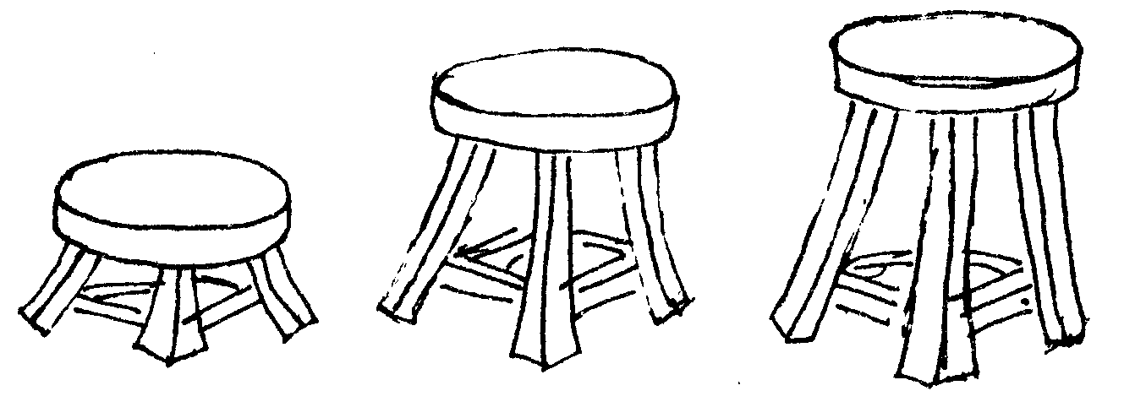
2.

P Q R

P, Q dan R menunjukkan 3 buah bangku yang mempunyai
keluasan tapak yang sama tetapi ketinggian yang berbeza.

(a) Ramalkan bangku yang mudah tumbang apabila dikenakan
daya yang sama.

________________________________________________
( 1 markah )

(b) Apakah hipotesis yang boleh dibuat berdasarkan eksperimen
di atas ?

_________________________________________________

_________________________________________________
( 1 markah )

(c) Apakah pembolehubah yang dimalarkan dalam eksperimen
di atas ?

_________________________________________________
( 1 markah )

(d) Nyatakan 2 faktor yang boleh mempengaruhi kestabilan.

i. __________________________________________

ii. __________________________________________
( 2 markah )

[ Lihat Sebelah

Untuk
Kegunaan

Pemeriksa
3.
Ketinggian

15

12

9

6

3

0 Minggu
1 2 3 4 5 6

Graf pada rajah di atas menunjukkan pertumbuhan anak pokok dalam
masa enam minggu.

(a) Apakah corak pertumbuhan anak pokok tersebut dalam 4 minggu yang
pertama.

________________________________________________________
( 1 markah )

(b) Nyatakan pembolehubah-pembolehubah yang perlu dikumpulkan
dalam penyiasatan ini.

i. ____________________________________________________

ii. ____________________________________________________
( 2 markah )

018 [ Lihat Sebelah SULIT

Untuk
Kegunaan

Pemeriksa
(c ) Berikan inferens kamu tentang pertumbuhan anak pokok dalam
minggu ke – 3 dan ke – 4.

__________________________________________________

__________________________________________________
( 1 markah )

(d) Sekiranya anak pokok tersebut tumbuh setinggi 20cm dalam
minggu ke – 7, nyatakan inferens kamu.

__________________________________________________

__________________________________________________
( 1 markah )

018 [ Lihat Sebelah

Untuk
Kegunaan

Pemeriksa
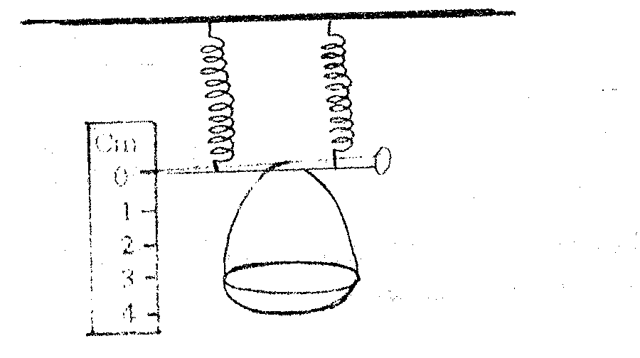
4.

Duit syiling digunakan dalam satu eksperimen untuk mengkaji
pertalian antara bilangan duit syiling dengan pemanjangan spring.
Kedua-dua spring dalam radas ditunjukkan di atas adalah serupa.
Jadual di bawah menunjukkan keputusan eksperimen.

Bilangan Duit Syiling | 0 | 1 | 3 | 5 | 7
Pemanjangan Spring (cm) | 0 | 2 | 6 | 10 | 14

(a ) Nyatakan dua maklumat yang perlu dikumpulkan dalam
penyiasatan di atas.

i. _________________________________________________

ii. _________________________________________________
( 2 markah )

(b) Apakah hubungan antara bilangan duit syiling dengan pemanjangan
spring ?

_____________________________________________________

_____________________________________________________
( 1 markah )

018 [ Lihat Sebelah

Untuk
Kegunaan

Pemeriksa

(c ) Ramalkan bilangan duit syiling yang digunakan jika
pemanjangan spring ialah 8 cm.

_________________________________________________
( 1 markah )

(d ) Jika salah satu daripada spring itu ditanggalkan, ramalkan
pemanjangan spring jika dua keeping duit syiling diletakkan.

__________________________________________________
( 1 markah )

KERTAS SOALAN TAMAT

018 SULIT

SKEMA JAWAPAN

- C 11. B 21.C

- B 12.C 22.A

- B 13. C 23.C

- A 14. B 24.D

- A 15. A 25.A

- A 16. B 26.C

- A 17.A 27.C

- B 18.B 28.A

- C 19.A 29.C

- B 20.C 30.C

